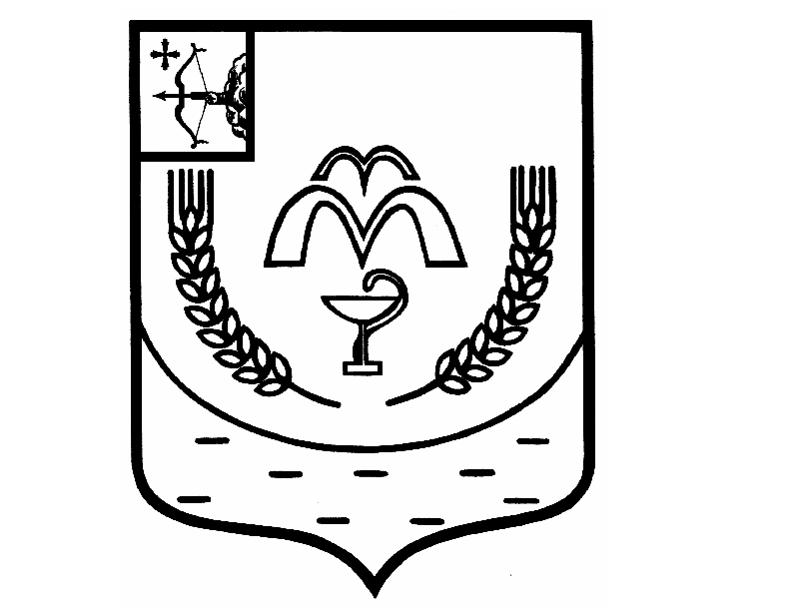

КУМЕНСКАЯ РАЙОННАЯ ДУМА
ПЯТОГО СОЗЫВА

РЕШЕНИЕ

от 01.06.2021 № 40/292
пгт Кумёны

О награждении Благодарственным письмом
Куменской районной Думы

В соответствии с пунктом 3 статьи 23 Устава муниципального образования Куменский муниципальный район Кировской области, Положением о Благодарственном письме Кумёнской районной Думы, утверждённым решением Куменской районной Думы от 21.07.2015
№ 34/311, и на основании протокола комиссии по мандатам, регламенту, вопросам местного самоуправления, законности и правопорядка от 19.05.2021 № 59, Куменская районная Дума РЕШИЛА:
- Наградить Благодарственным письмом Кумёнской районной Думы:

1.1. Блинову Людмилу Юриевну, медицинскую сестру участковую врача педиатра участкового поликлинического отделения КОГБУЗ "Куменская ЦРБ" за добросовестный труд и в связи с празднованием дня медицинского работника;
1.2. Быданцеву Наталию Александровну, медицинскую сестру врача общей практики Нижнеивкинской врачебной амбулатории КОГБУЗ "Куменская ЦРБ" за добросовестный труд и в связи с празднованием дня медицинского работника;
1.3. Мельникову Ирину Николаевну - заведующего Парфеновским фельдшерско - акушерским пунктом - фельдшера КОГБУЗ "Куменская ЦРБ" за добросовестный труд и в связи с празднованием дня медицинского работника;
1.4. Шустову Галину Алексеевну - медицинскую сестру по физиотерапии поликлинического отделения КОГБУЗ "Куменская ЦРБ" за добросовестный труд и в связи с празднованием дня медицинского работника;
2. Аппарату Кумёнской районной Думы опубликовать решение в Информационном бюллетене Кумёнской районной Думы, на официальном сайте Куменского муниципального района и направить информацию в районную газету «Кумёнские вести».
3. Настоящее решение вступает в силу в соответствии с действующим законодательством.

Председатель
Куменской районной Думы А.Г. Леушин

Глава Кумёнского района И.Н. Шемпелев

